Laporan Inferensi Kausal
Inferensi kausal grafis pada data IDHS 2017 · dibuat otomatis dari aplikasi Kausal IDHS · 11-10-2026 16:18

Pengantar
Laporan ini menghimpun hasil, tabel, grafik, rangkuman proses, dan narasi dari menu Inferensi Kausal untuk 6 analisis: sanitasi_diare (T_sanitasi → Y_diare); pbi_diare (T_pbi → Y_diare); pbi_neonatal (T_pbi → Y_mati_neonatal); fasilitas_neonatal (T_fasilitas → Y_mati_neonatal); sanitasi_diare_ctps (T_sanitasi → Y_diare); pbi_diare_biaya (T_pbi → Y_diare).
Seluruh estimasi memakai bobot sampel (v005/10⁶) dan desain survei berklaster (PSU v021, strata v023) IDHS 2017.

Ringkasan lintas analisis
Tabel 0.1 Efek kausal AIPW (menu Inferensi Kausal)
analisis | T → Y | teridentifikasi | RD [CI 95%] | RR [CI 95%] | E-value
sanitasi_diare | T_sanitasi → Y_diare | ya | −0,0338 [−0,0569; −0,0121] | 0,79 [0,69; 0,92] | 1,83
pbi_diare | T_pbi → Y_diare | ya | +0,0246 [+0,0083; +0,0417] | 1,18 [1,06; 1,32] | 1,65
pbi_neonatal | T_pbi → Y_mati_neonatal | ya | −0,0011 [−0,0071; +0,0054] | 0,92 [0,54; 1,44] | 1,40
fasilitas_neonatal | T_fasilitas → Y_mati_neonatal | tidak (laten) | −0,0031 [−0,0130; +0,0053] | 0,80 [0,48; 1,71] | 1,81
sanitasi_diare_ctps | T_sanitasi → Y_diare | ya | −0,0309 [−0,0515; −0,0108] | 0,81 [0,71; 0,93] | 1,77
pbi_diare_biaya | T_pbi → Y_diare | ya | +0,0241 [+0,0070; +0,0407] | 1,18 [1,05; 1,31] | 1,63

1. Inferensi Kausal

1.1 sanitasi_diare: sanitasi layak → diare pada balita (2 minggu terakhir)

Rangkuman proses
1. Membangun DAG pakar (29 panah) untuk sanitasi layak → diare pada balita (2 minggu terakhir) dari config.py dan memastikan graf asiklik.
2. Menentukan adjustment set dengan kriteria backdoor: air_layak, anak_laki, cuci_tangan_dasar, cuci_tangan_klaster_lo, olah_air_efektif, org_per_kamar, p0_daerah_mar2017, pend_ibu_thn, perdesaan, punya_ternak, sanitasi_klaster_lo, skor_kekayaan_nonwash, umur_anak_bln dikontrol.
3. Membatasi data ke kasus lengkap: n = 16.232 kelahiran.
4. Mengestimasi propensity score dan model outcome dengan regresi logistik berbobot survei; propensity score dipangkas pada persentil 1 dan 99.
5. Menghitung efek dengan tiga estimator: g-komputasi, IPW, dan AIPW (doubly robust, estimator utama), dalam skala risk difference (RD) dan risk ratio (RR).
6. Menghitung CI 95% dengan bootstrap PSU di dalam strata (config.BOOT = 500).
7. Memeriksa keseimbangan kovariat setelah IPW, overlap propensity score, dan sensitivitas terhadap confounder tak terukur (E-value).

Narasi
Berdasarkan DAG pakar, efek sanitasi layak terhadap diare pada balita (2 minggu terakhir) teridentifikasi: himpunan kovariat yang dikontrol memblokir semua jalur backdoor.
Estimator utama AIPW pada 16.232 kelahiran menunjukkan bahwa sanitasi layak menurunkan risiko diare pada balita (2 minggu terakhir) sebesar 3,38 poin persen (RD -0,0338; CI 95% [-0,0569; -0,0121]), setara RR 0,79 (CI 95% 0,69–0,92). Risiko terprediksi 13,02% bila seluruh populasi menerima treatment dibanding 16,40% bila tidak. Efek ini bermakna secara statistik (CI 95% tidak memuat nol).
Sebagai uji sensitivitas spesifikasi model, g-komputasi memberi RD -0,0194 dan IPW -0,0362. Ketiga estimator searah dengan selisih terbesar 1,67 poin persen; perbedaan ini menandakan hasil peka terhadap spesifikasi model propensity atau outcome.
Pembobotan IPW menurunkan |SMD| maksimum dari 1,19 menjadi 0,11, sedikit di atas ambang 0,1; masih ada ketidakseimbangan kecil yang dikoreksi oleh komponen model outcome pada AIPW.
E-value sebesar 1,83 (batas CI 1,40): confounder tak terukur harus berasosiasi dengan treatment dan outcome dengan RR minimal 1,83 untuk menghapus estimasi titik, dan minimal 1,40 untuk menggeser CI hingga memuat 1.

Hasil
Tabel 1.1.1 Identifikasi dan adjustment set (kriteria backdoor pada DAG pakar)
komponen | nilai
Teridentifikasi | True
Dikontrol | air_layak, anak_laki, cuci_tangan_dasar, cuci_tangan_klaster_lo, olah_air_efektif, org_per_kamar, p0_daerah_mar2017, pend_ibu_thn, perdesaan, punya_ternak, sanitasi_klaster_lo, skor_kekayaan_nonwash, umur_anak_bln
Mediator | -
Laten | -
Filter | -
n analisis | 16232

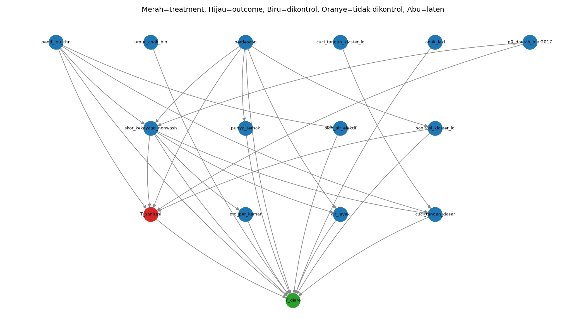
Gambar 1.1.1 DAG pakar: merah = treatment, hijau = outcome, biru = dikontrol, oranye = tidak dikontrol, abu = laten
Tabel 1.1.2 Estimasi efek (CI 95% bootstrap PSU, 500 replikasi)
estimator | p1 | p0 | RD [CI 95%] | RR [CI 95%] | se boot
g-komputasi | 0,1362 | 0,1557 | −0,0194 [−0,0366; −0,0017] | 0,88 [0,78; 0,99] | 0,0091
IPW | 0,1317 | 0,1679 | −0,0362 [−0,0601; −0,0140] | 0,78 [0,68; 0,91] | 0,0118
AIPW (utama) | 0,1302 | 0,1640 | −0,0338 [−0,0569; −0,0121] | 0,79 [0,69; 0,92] | 0,0115

Tabel 1.1.3 Sensitivitas terhadap confounder tak terukur (E-value, dari RR AIPW)
ukuran | nilai
E-value estimasi titik | 1,83
E-value batas CI | 1,40

Tabel 1.1.4 Keseimbangan kovariat sebelum dan sesudah IPW (SMD; target |SMD| < 0,1)
kovariat | smd awal | smd ipw
air_layak | +0,382 | +0,023
anak_laki | +0,001 | −0,011
cuci_tangan_dasar | +0,475 | −0,006
cuci_tangan_klaster_lo | +0,406 | +0,040
olah_air_efektif | −0,201 | −0,054
org_per_kamar | −0,382 | −0,032
p0_daerah_mar2017 | −0,252 | −0,046
pend_ibu_thn | +0,633 | +0,071
perdesaan | −0,358 | −0,075
punya_ternak | −0,113 | −0,057
sanitasi_klaster_lo | +1,189 | +0,044
skor_kekayaan_nonwash | +0,994 | +0,111
umur_anak_bln | −0,026 | +0,013

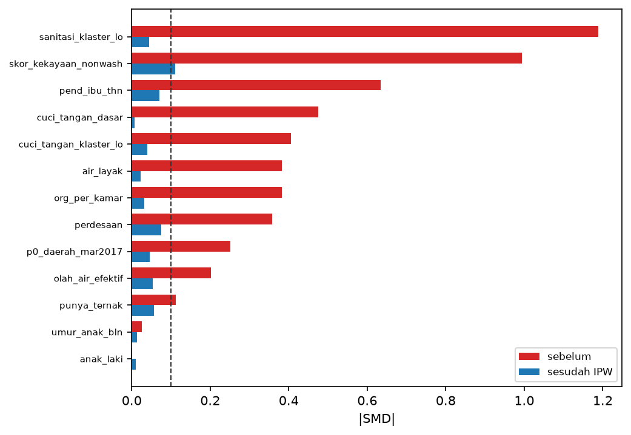
Gambar 1.1.2 |SMD| kovariat sebelum dan sesudah pembobotan IPW
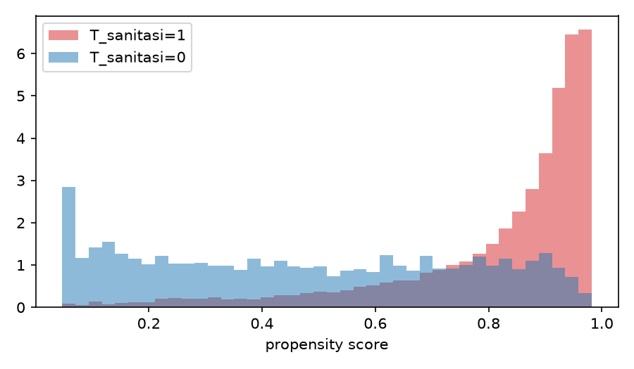
Gambar 1.1.3 Overlap propensity score per kelompok treatment

1.2 pbi_diare: kepesertaan JKN PBI → diare pada balita (2 minggu terakhir)

Rangkuman proses
1. Membangun DAG pakar (25 panah) untuk kepesertaan JKN PBI → diare pada balita (2 minggu terakhir) dari config.py dan memastikan graf asiklik.
2. Menentukan adjustment set dengan kriteria backdoor: T_sanitasi, air_layak, anak_laki, hambatan_biaya, ibu_bekerja, jml_art, kk_perempuan, p0_daerah_mar2017, pbi_pct_prov, pend_ibu_thn, perdesaan, skor_kekayaan_nonwash, umur_anak_bln dikontrol.
3. Membatasi data ke kasus lengkap: n = 16.508 kelahiran.
4. Mengestimasi propensity score dan model outcome dengan regresi logistik berbobot survei; propensity score dipangkas pada persentil 1 dan 99.
5. Menghitung efek dengan tiga estimator: g-komputasi, IPW, dan AIPW (doubly robust, estimator utama), dalam skala risk difference (RD) dan risk ratio (RR).
6. Menghitung CI 95% dengan bootstrap PSU di dalam strata (config.BOOT = 500).
7. Memeriksa keseimbangan kovariat setelah IPW, overlap propensity score, dan sensitivitas terhadap confounder tak terukur (E-value).

Narasi
Berdasarkan DAG pakar, efek kepesertaan JKN PBI terhadap diare pada balita (2 minggu terakhir) teridentifikasi: himpunan kovariat yang dikontrol memblokir semua jalur backdoor.
Estimator utama AIPW pada 16.508 kelahiran menunjukkan bahwa kepesertaan JKN PBI meningkatkan risiko diare pada balita (2 minggu terakhir) sebesar 2,46 poin persen (RD 0,0246; CI 95% [0,0083; 0,0417]), setara RR 1,18 (CI 95% 1,06–1,32). Risiko terprediksi 16,00% bila seluruh populasi menerima treatment dibanding 13,54% bila tidak. Efek ini bermakna secara statistik (CI 95% tidak memuat nol).
Sebagai uji sensitivitas spesifikasi model, g-komputasi memberi RD 0,0194 dan IPW 0,0257. Ketiga estimator searah dengan selisih terbesar 0,64 poin persen; hasilnya cukup konsisten.
Pembobotan IPW menurunkan |SMD| maksimum dari 0,56 menjadi 0,03, di bawah ambang 0,1 sehingga kovariat seimbang.
E-value sebesar 1,65 (batas CI 1,31): confounder tak terukur harus berasosiasi dengan treatment dan outcome dengan RR minimal 1,65 untuk menghapus estimasi titik, dan minimal 1,31 untuk menggeser CI hingga memuat 1.

Hasil
Tabel 1.2.1 Identifikasi dan adjustment set (kriteria backdoor pada DAG pakar)
komponen | nilai
Teridentifikasi | True
Dikontrol | T_sanitasi, air_layak, anak_laki, hambatan_biaya, ibu_bekerja, jml_art, kk_perempuan, p0_daerah_mar2017, pbi_pct_prov, pend_ibu_thn, perdesaan, skor_kekayaan_nonwash, umur_anak_bln
Mediator | -
Laten | -
Filter | -
n analisis | 16508

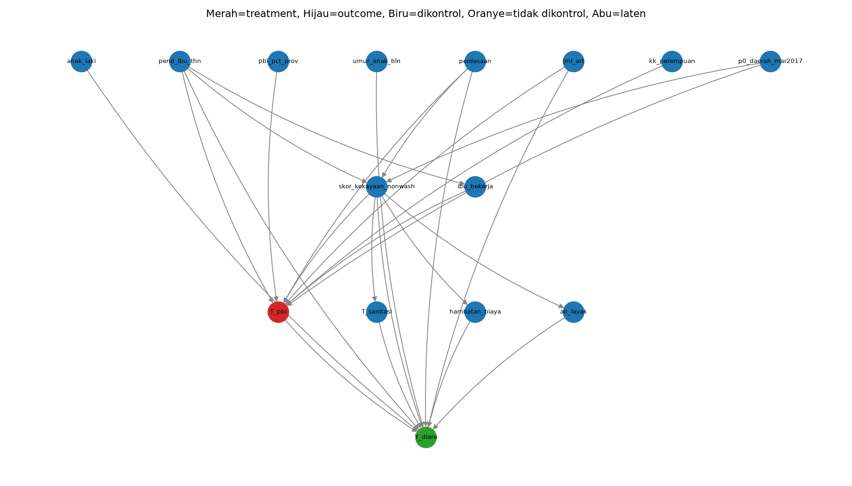
Gambar 1.2.1 DAG pakar: merah = treatment, hijau = outcome, biru = dikontrol, oranye = tidak dikontrol, abu = laten
Tabel 1.2.2 Estimasi efek (CI 95% bootstrap PSU, 500 replikasi)
estimator | p1 | p0 | RD [CI 95%] | RR [CI 95%] | se boot
g-komputasi | 0,1554 | 0,1361 | +0,0194 [+0,0036; +0,0368] | 1,14 [1,03; 1,28] | 0,0084
IPW | 0,1616 | 0,1359 | +0,0257 [+0,0093; +0,0432] | 1,19 [1,07; 1,33] | 0,0090
AIPW (utama) | 0,1600 | 0,1354 | +0,0246 [+0,0083; +0,0417] | 1,18 [1,06; 1,32] | 0,0089

Tabel 1.2.3 Sensitivitas terhadap confounder tak terukur (E-value, dari RR AIPW)
ukuran | nilai
E-value estimasi titik | 1,65
E-value batas CI | 1,31

Tabel 1.2.4 Keseimbangan kovariat sebelum dan sesudah IPW (SMD; target |SMD| < 0,1)
kovariat | smd awal | smd ipw
T_sanitasi | −0,301 | −0,017
air_layak | −0,115 | −0,021
anak_laki | −0,003 | −0,008
hambatan_biaya | +0,089 | +0,028
ibu_bekerja | −0,128 | −0,004
jml_art | +0,160 | +0,012
kk_perempuan | −0,009 | +0,016
p0_daerah_mar2017 | +0,283 | +0,009
pbi_pct_prov | +0,375 | −0,007
pend_ibu_thn | −0,481 | −0,016
perdesaan | +0,216 | +0,023
skor_kekayaan_nonwash | −0,565 | −0,031
umur_anak_bln | −0,069 | −0,007

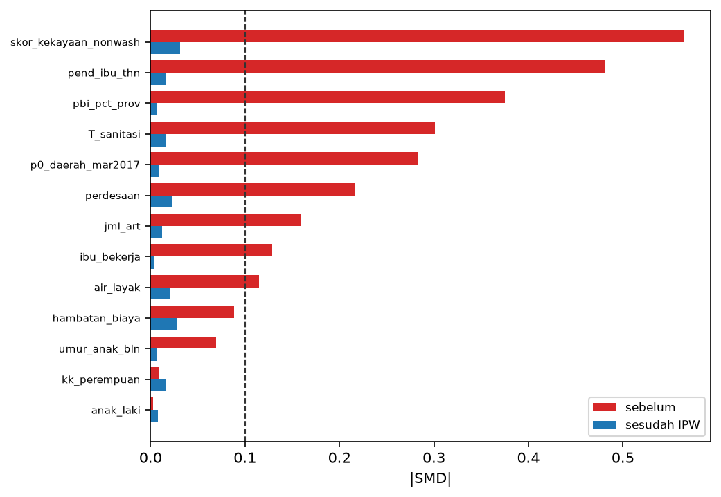
Gambar 1.2.2 |SMD| kovariat sebelum dan sesudah pembobotan IPW
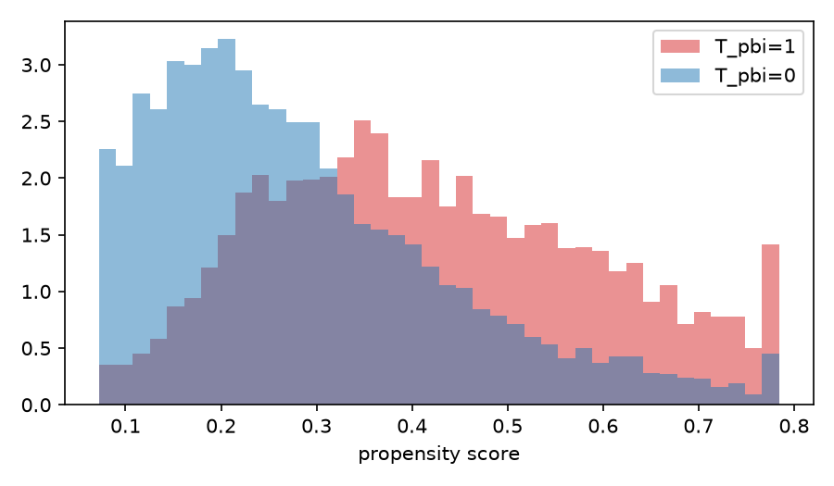
Gambar 1.2.3 Overlap propensity score per kelompok treatment

1.3 pbi_neonatal: kepesertaan JKN PBI → kematian neonatal

Rangkuman proses
1. Membangun DAG pakar (20 panah) untuk kepesertaan JKN PBI → kematian neonatal dari config.py dan memastikan graf asiklik.
2. Menentukan adjustment set dengan kriteria backdoor: jml_art, kembar, kk_perempuan, p0_daerah_mar2017, pbi_pct_prov, pend_ibu_thn, perdesaan, skor_kekayaan_nonwash, umur_ibu, urutan_lahir dikontrol; mediator T_fasilitas sengaja tidak dikontrol.
3. Membatasi data (umur_anak_bln < 24) ke kasus lengkap: n = 6.968 kelahiran.
4. Mengestimasi propensity score dan model outcome dengan regresi logistik berbobot survei; propensity score dipangkas pada persentil 1 dan 99.
5. Menghitung efek dengan tiga estimator: g-komputasi, IPW, dan AIPW (doubly robust, estimator utama), dalam skala risk difference (RD) dan risk ratio (RR).
6. Menghitung CI 95% dengan bootstrap PSU di dalam strata (config.BOOT = 500).
7. Memeriksa keseimbangan kovariat setelah IPW, overlap propensity score, dan sensitivitas terhadap confounder tak terukur (E-value).

Narasi
Berdasarkan DAG pakar, efek kepesertaan JKN PBI terhadap kematian neonatal teridentifikasi: himpunan kovariat yang dikontrol memblokir semua jalur backdoor. T_fasilitas diperlakukan sebagai mediator dan tidak dikontrol, sehingga estimasi merupakan efek total.
Estimator utama AIPW pada 6.968 kelahiran menunjukkan bahwa kepesertaan JKN PBI menurunkan risiko kematian neonatal sebesar 0,11 poin persen (RD -0,0011; CI 95% [-0,0071; 0,0054]), setara RR 0,92 (CI 95% 0,54–1,44). Risiko terprediksi 1,28% bila seluruh populasi menerima treatment dibanding 1,39% bila tidak. Efek ini tidak bermakna secara statistik (CI 95% memuat nol).
Sebagai uji sensitivitas spesifikasi model, g-komputasi memberi RD -0,0008 dan IPW -0,0022. Ketiga estimator searah dengan selisih terbesar 0,14 poin persen; hasilnya cukup konsisten.
Pembobotan IPW menurunkan |SMD| maksimum dari 0,54 menjadi 0,02, di bawah ambang 0,1 sehingga kovariat seimbang.
E-value sebesar 1,40 (batas CI 1,00): confounder tak terukur harus berasosiasi dengan treatment dan outcome dengan RR minimal 1,40 untuk menghapus estimasi titik; karena CI sudah memuat 1, efek belum dapat dibedakan dari nol.

Hasil
Tabel 1.3.1 Identifikasi dan adjustment set (kriteria backdoor pada DAG pakar)
komponen | nilai
Teridentifikasi | True
Dikontrol | jml_art, kembar, kk_perempuan, p0_daerah_mar2017, pbi_pct_prov, pend_ibu_thn, perdesaan, skor_kekayaan_nonwash, umur_ibu, urutan_lahir
Mediator | T_fasilitas
Laten | -
Filter | umur_anak_bln < 24
n analisis | 6968

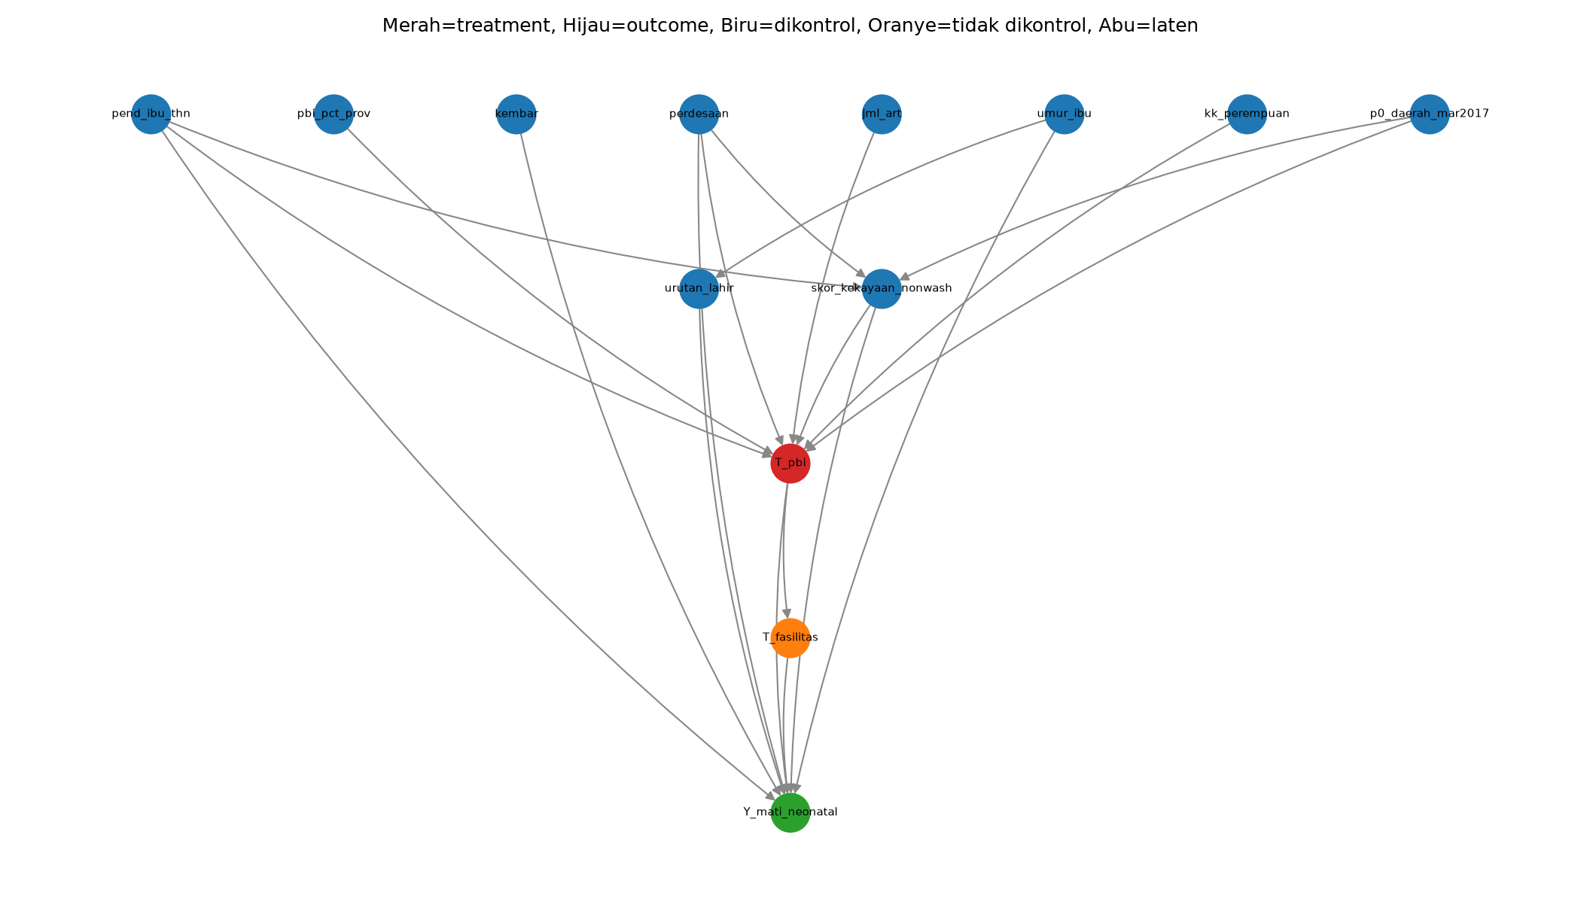
Gambar 1.3.1 DAG pakar: merah = treatment, hijau = outcome, biru = dikontrol, oranye = tidak dikontrol, abu = laten
Tabel 1.3.2 Estimasi efek (CI 95% bootstrap PSU, 500 replikasi)
estimator | p1 | p0 | RD [CI 95%] | RR [CI 95%] | se boot
g-komputasi | 0,0132 | 0,0140 | −0,0008 [−0,0065; +0,0058] | 0,94 [0,56; 1,49] | 0,0032
IPW | 0,0124 | 0,0146 | −0,0022 [−0,0081; +0,0040] | 0,85 [0,48; 1,32] | 0,0032
AIPW (utama) | 0,0128 | 0,0139 | −0,0011 [−0,0071; +0,0054] | 0,92 [0,54; 1,44] | 0,0032

Tabel 1.3.3 Sensitivitas terhadap confounder tak terukur (E-value, dari RR AIPW)
ukuran | nilai
E-value estimasi titik | 1,40
E-value batas CI | 1,00

Tabel 1.3.4 Keseimbangan kovariat sebelum dan sesudah IPW (SMD; target |SMD| < 0,1)
kovariat | smd awal | smd ipw
jml_art | +0,170 | +0,009
kembar | +0,001 | +0,008
kk_perempuan | −0,007 | +0,024
p0_daerah_mar2017 | +0,274 | −0,003
pbi_pct_prov | +0,371 | −0,016
pend_ibu_thn | −0,487 | −0,008
perdesaan | +0,214 | +0,017
skor_kekayaan_nonwash | −0,541 | −0,015
umur_ibu | +0,031 | −0,013
urutan_lahir | +0,196 | −0,015

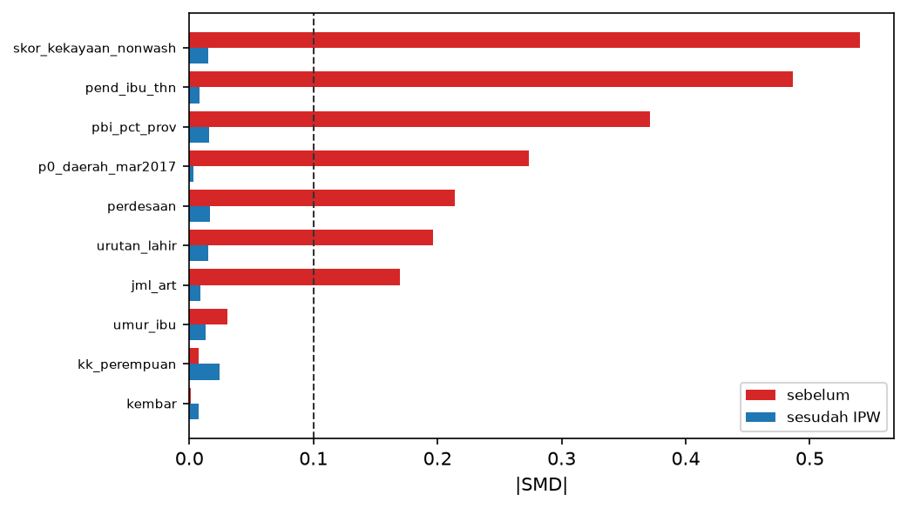
Gambar 1.3.2 |SMD| kovariat sebelum dan sesudah pembobotan IPW
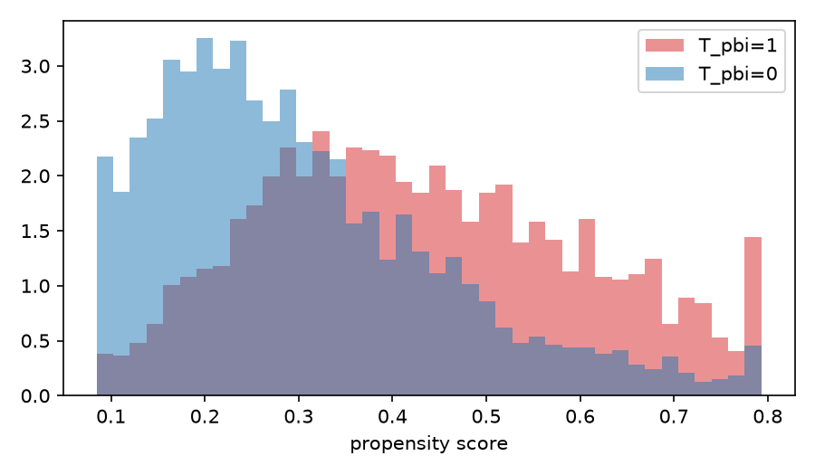
Gambar 1.3.3 Overlap propensity score per kelompok treatment

1.4 fasilitas_neonatal: persalinan di fasilitas kesehatan → kematian neonatal

Rangkuman proses
1. Membangun DAG pakar (30 panah) untuk persalinan di fasilitas kesehatan → kematian neonatal dari config.py dan memastikan graf asiklik.
2. Menentukan adjustment set dengan kriteria backdoor: anak_laki, fasilitas_klaster_lo, hambatan_biaya, hambatan_jarak, jarak_klaster_lo, kembar, p0_daerah_mar2017, pct_pkm_kurang_bidan, pend_ibu_thn, perdesaan, rasio_pkm_per_kec, skor_kekayaan_nonwash, umur_ibu, urutan_lahir dikontrol; laten risiko_kehamilan.
3. Membatasi data ke kasus lengkap: n = 17.607 kelahiran.
4. Mengestimasi propensity score dan model outcome dengan regresi logistik berbobot survei; propensity score dipangkas pada persentil 1 dan 99.
5. Menghitung efek dengan tiga estimator: g-komputasi, IPW, dan AIPW (doubly robust, estimator utama), dalam skala risk difference (RD) dan risk ratio (RR).
6. Menghitung CI 95% dengan bootstrap PSU di dalam strata (config.BOOT = 500).
7. Memeriksa keseimbangan kovariat setelah IPW, overlap propensity score, dan sensitivitas terhadap confounder tak terukur (E-value).

Narasi
Berdasarkan DAG pakar, efek persalinan di fasilitas kesehatan terhadap kematian neonatal tidak teridentifikasi sepenuhnya karena ada confounder laten (risiko_kehamilan) yang tidak terukur; estimasi berikut berisiko bias dan harus dibaca bersama E-value.
Estimator utama AIPW pada 17.607 kelahiran menunjukkan bahwa persalinan di fasilitas kesehatan menurunkan risiko kematian neonatal sebesar 0,31 poin persen (RD -0,0031; CI 95% [-0,0130; 0,0053]), setara RR 0,80 (CI 95% 0,48–1,71). Risiko terprediksi 1,24% bila seluruh populasi menerima treatment dibanding 1,55% bila tidak. Efek ini tidak bermakna secara statistik (CI 95% memuat nol).
Sebagai uji sensitivitas spesifikasi model, g-komputasi memberi RD 0,0010 dan IPW -0,0036. Ketiga estimator tidak searah dengan selisih terbesar 0,46 poin persen; perbedaan ini menandakan hasil peka terhadap spesifikasi model propensity atau outcome.
Pembobotan IPW menurunkan |SMD| maksimum dari 1,71 menjadi 0,11, sedikit di atas ambang 0,1; masih ada ketidakseimbangan kecil yang dikoreksi oleh komponen model outcome pada AIPW.
E-value sebesar 1,81 (batas CI 1,00): confounder tak terukur harus berasosiasi dengan treatment dan outcome dengan RR minimal 1,81 untuk menghapus estimasi titik; karena CI sudah memuat 1, efek belum dapat dibedakan dari nol.

Hasil
Tabel 1.4.1 Identifikasi dan adjustment set (kriteria backdoor pada DAG pakar)
komponen | nilai
Teridentifikasi | False
Dikontrol | anak_laki, fasilitas_klaster_lo, hambatan_biaya, hambatan_jarak, jarak_klaster_lo, kembar, p0_daerah_mar2017, pct_pkm_kurang_bidan, pend_ibu_thn, perdesaan, rasio_pkm_per_kec, skor_kekayaan_nonwash, umur_ibu, urutan_lahir
Mediator | -
Laten | risiko_kehamilan
Filter | -
n analisis | 17607

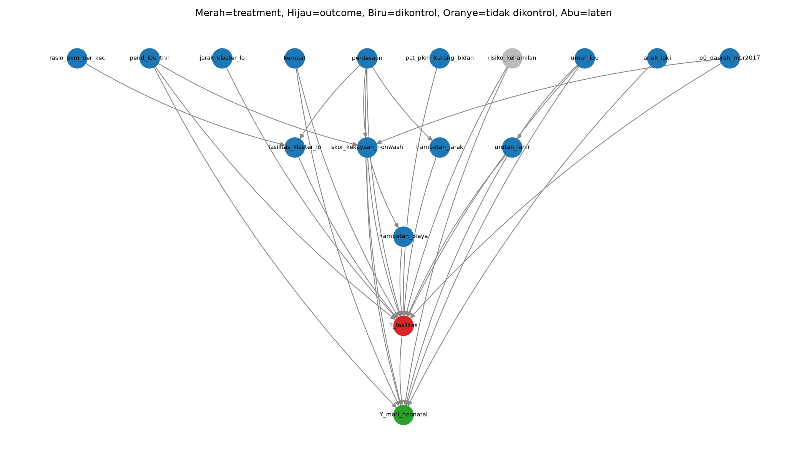
Gambar 1.4.1 DAG pakar: merah = treatment, hijau = outcome, biru = dikontrol, oranye = tidak dikontrol, abu = laten
Tabel 1.4.2 Estimasi efek (CI 95% bootstrap PSU, 500 replikasi)
estimator | p1 | p0 | RD [CI 95%] | RR [CI 95%] | se boot
g-komputasi | 0,0131 | 0,0121 | +0,0010 [−0,0055; +0,0065] | 1,08 [0,69; 1,84] | 0,0031
IPW | 0,0126 | 0,0162 | −0,0036 [−0,0142; +0,0056] | 0,78 [0,46; 1,76] | 0,0054
AIPW (utama) | 0,0124 | 0,0155 | −0,0031 [−0,0130; +0,0053] | 0,80 [0,48; 1,71] | 0,0050

Tabel 1.4.3 Sensitivitas terhadap confounder tak terukur (E-value, dari RR AIPW)
ukuran | nilai
E-value estimasi titik | 1,81
E-value batas CI | 1,00

Tabel 1.4.4 Keseimbangan kovariat sebelum dan sesudah IPW (SMD; target |SMD| < 0,1)
kovariat | smd awal | smd ipw
anak_laki | −0,009 | +0,001
fasilitas_klaster_lo | +1,712 | +0,087
hambatan_biaya | −0,243 | −0,034
hambatan_jarak | −0,282 | −0,027
jarak_klaster_lo | −0,485 | −0,070
kembar | +0,030 | +0,005
p0_daerah_mar2017 | −0,340 | −0,035
pct_pkm_kurang_bidan | −0,118 | −0,062
pend_ibu_thn | +0,653 | +0,105
perdesaan | −0,766 | −0,015
rasio_pkm_per_kec | +0,360 | −0,032
skor_kekayaan_nonwash | +0,935 | +0,073
umur_ibu | +0,066 | +0,007
urutan_lahir | −0,361 | −0,021

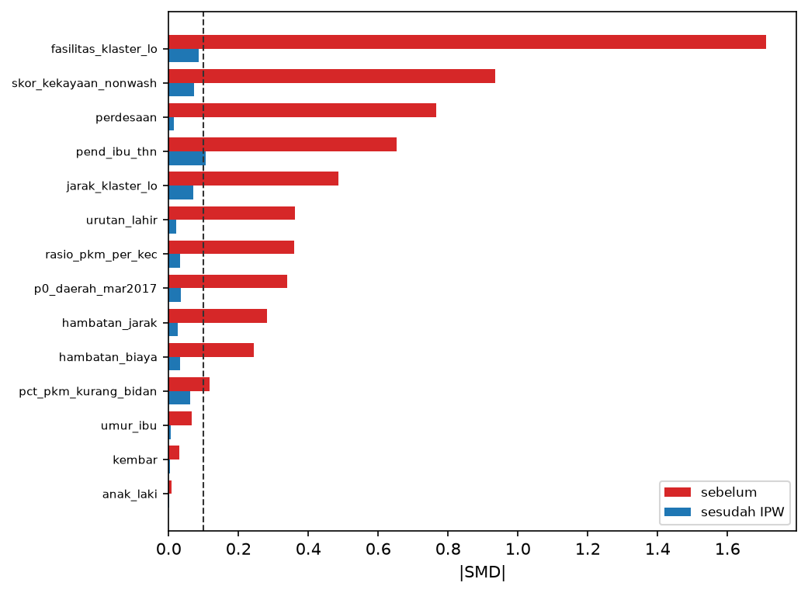
Gambar 1.4.2 |SMD| kovariat sebelum dan sesudah pembobotan IPW
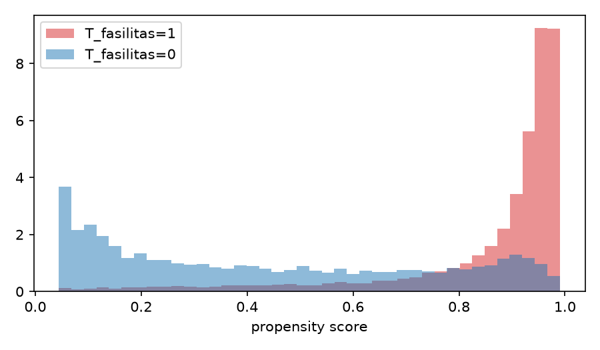
Gambar 1.4.3 Overlap propensity score per kelompok treatment

1.5 sanitasi_diare_ctps: sanitasi layak → diare pada balita (2 minggu terakhir)

Rangkuman proses
1. Membangun DAG pakar (30 panah) untuk sanitasi layak → diare pada balita (2 minggu terakhir) dari config.py dan memastikan graf asiklik.
2. Menentukan adjustment set dengan kriteria backdoor: air_layak, anak_laki, cuci_tangan_klaster_lo, olah_air_efektif, org_per_kamar, p0_daerah_mar2017, pend_ibu_thn, perdesaan, punya_ternak, sanitasi_klaster_lo, skor_kekayaan_nonwash, umur_anak_bln dikontrol; mediator cuci_tangan_dasar sengaja tidak dikontrol.
3. Membatasi data ke kasus lengkap: n = 16.384 kelahiran.
4. Mengestimasi propensity score dan model outcome dengan regresi logistik berbobot survei; propensity score dipangkas pada persentil 1 dan 99.
5. Menghitung efek dengan tiga estimator: g-komputasi, IPW, dan AIPW (doubly robust, estimator utama), dalam skala risk difference (RD) dan risk ratio (RR).
6. Menghitung CI 95% dengan bootstrap PSU di dalam strata (config.BOOT = 500).
7. Memeriksa keseimbangan kovariat setelah IPW, overlap propensity score, dan sensitivitas terhadap confounder tak terukur (E-value).

Narasi
Berdasarkan DAG pakar, efek sanitasi layak terhadap diare pada balita (2 minggu terakhir) teridentifikasi: himpunan kovariat yang dikontrol memblokir semua jalur backdoor. cuci_tangan_dasar diperlakukan sebagai mediator dan tidak dikontrol, sehingga estimasi merupakan efek total.
Estimator utama AIPW pada 16.384 kelahiran menunjukkan bahwa sanitasi layak menurunkan risiko diare pada balita (2 minggu terakhir) sebesar 3,09 poin persen (RD -0,0309; CI 95% [-0,0515; -0,0108]), setara RR 0,81 (CI 95% 0,71–0,93). Risiko terprediksi 13,24% bila seluruh populasi menerima treatment dibanding 16,33% bila tidak. Efek ini bermakna secara statistik (CI 95% tidak memuat nol).
Sebagai uji sensitivitas spesifikasi model, g-komputasi memberi RD -0,0183 dan IPW -0,0336. Ketiga estimator searah dengan selisih terbesar 1,54 poin persen; perbedaan ini menandakan hasil peka terhadap spesifikasi model propensity atau outcome.
Pembobotan IPW menurunkan |SMD| maksimum dari 1,19 menjadi 0,12, sedikit di atas ambang 0,1; masih ada ketidakseimbangan kecil yang dikoreksi oleh komponen model outcome pada AIPW.
E-value sebesar 1,77 (batas CI 1,37): confounder tak terukur harus berasosiasi dengan treatment dan outcome dengan RR minimal 1,77 untuk menghapus estimasi titik, dan minimal 1,37 untuk menggeser CI hingga memuat 1.

Hasil
Tabel 1.5.1 Identifikasi dan adjustment set (kriteria backdoor pada DAG pakar)
komponen | nilai
Teridentifikasi | True
Dikontrol | air_layak, anak_laki, cuci_tangan_klaster_lo, olah_air_efektif, org_per_kamar, p0_daerah_mar2017, pend_ibu_thn, perdesaan, punya_ternak, sanitasi_klaster_lo, skor_kekayaan_nonwash, umur_anak_bln
Mediator | cuci_tangan_dasar
Laten | -
Filter | -
n analisis | 16384

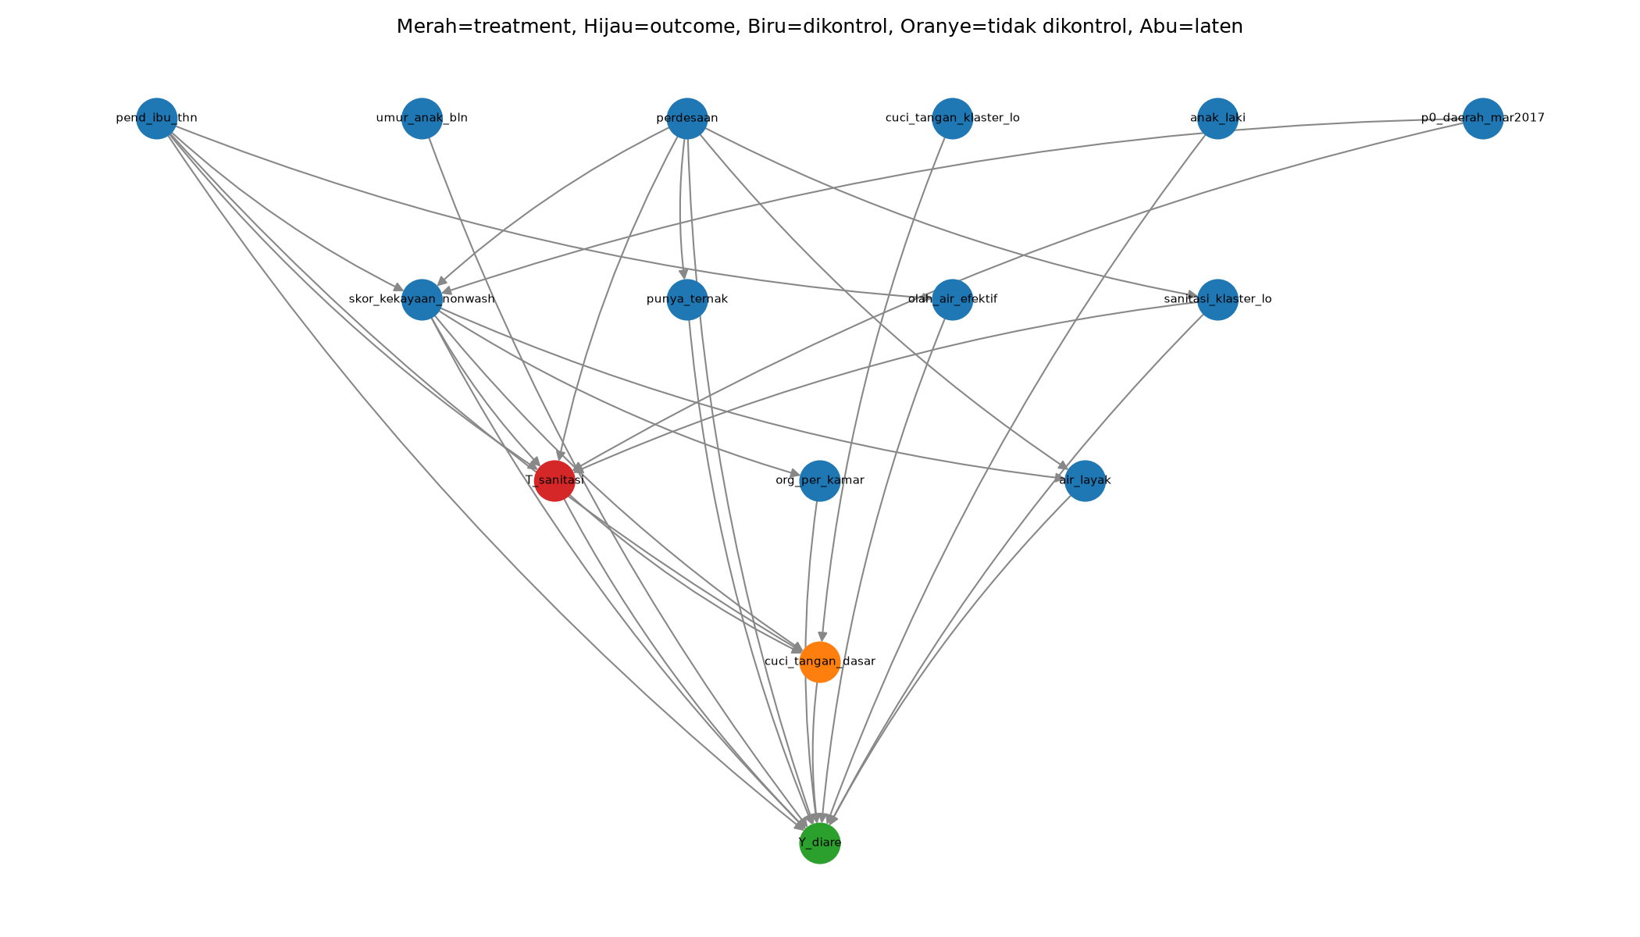
Gambar 1.5.1 DAG pakar: merah = treatment, hijau = outcome, biru = dikontrol, oranye = tidak dikontrol, abu = laten
Tabel 1.5.2 Estimasi efek (CI 95% bootstrap PSU, 500 replikasi)
estimator | p1 | p0 | RD [CI 95%] | RR [CI 95%] | se boot
g-komputasi | 0,1370 | 0,1553 | −0,0183 [−0,0365; −0,0016] | 0,88 [0,78; 0,99] | 0,0088
IPW | 0,1337 | 0,1673 | −0,0336 [−0,0551; −0,0129] | 0,80 [0,70; 0,92] | 0,0109
AIPW (utama) | 0,1324 | 0,1633 | −0,0309 [−0,0515; −0,0108] | 0,81 [0,71; 0,93] | 0,0106

Tabel 1.5.3 Sensitivitas terhadap confounder tak terukur (E-value, dari RR AIPW)
ukuran | nilai
E-value estimasi titik | 1,77
E-value batas CI | 1,37

Tabel 1.5.4 Keseimbangan kovariat sebelum dan sesudah IPW (SMD; target |SMD| < 0,1)
kovariat | smd awal | smd ipw
air_layak | +0,390 | +0,021
anak_laki | −0,005 | −0,002
cuci_tangan_klaster_lo | +0,401 | +0,040
olah_air_efektif | −0,207 | −0,053
org_per_kamar | −0,381 | −0,035
p0_daerah_mar2017 | −0,254 | −0,041
pend_ibu_thn | +0,631 | +0,073
perdesaan | −0,365 | −0,072
punya_ternak | −0,117 | −0,051
sanitasi_klaster_lo | +1,193 | +0,057
skor_kekayaan_nonwash | +0,999 | +0,116
umur_anak_bln | −0,027 | +0,017

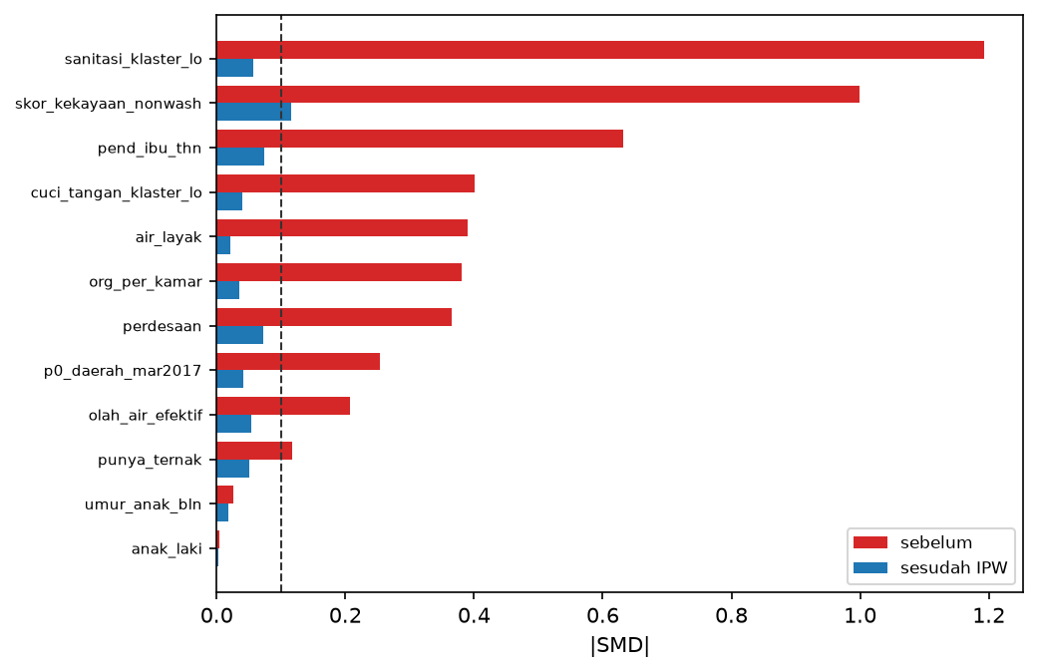
Gambar 1.5.2 |SMD| kovariat sebelum dan sesudah pembobotan IPW
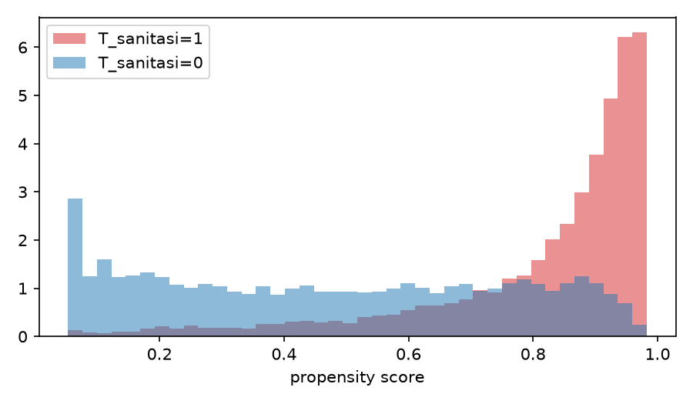
Gambar 1.5.3 Overlap propensity score per kelompok treatment

1.6 pbi_diare_biaya: kepesertaan JKN PBI → diare pada balita (2 minggu terakhir)

Rangkuman proses
1. Membangun DAG pakar (26 panah) untuk kepesertaan JKN PBI → diare pada balita (2 minggu terakhir) dari config.py dan memastikan graf asiklik.
2. Menentukan adjustment set dengan kriteria backdoor: T_sanitasi, air_layak, anak_laki, ibu_bekerja, jml_art, kk_perempuan, p0_daerah_mar2017, pbi_pct_prov, pend_ibu_thn, perdesaan, skor_kekayaan_nonwash, umur_anak_bln dikontrol; mediator hambatan_biaya sengaja tidak dikontrol.
3. Membatasi data ke kasus lengkap: n = 16.518 kelahiran.
4. Mengestimasi propensity score dan model outcome dengan regresi logistik berbobot survei; propensity score dipangkas pada persentil 1 dan 99.
5. Menghitung efek dengan tiga estimator: g-komputasi, IPW, dan AIPW (doubly robust, estimator utama), dalam skala risk difference (RD) dan risk ratio (RR).
6. Menghitung CI 95% dengan bootstrap PSU di dalam strata (config.BOOT = 500).
7. Memeriksa keseimbangan kovariat setelah IPW, overlap propensity score, dan sensitivitas terhadap confounder tak terukur (E-value).

Narasi
Berdasarkan DAG pakar, efek kepesertaan JKN PBI terhadap diare pada balita (2 minggu terakhir) teridentifikasi: himpunan kovariat yang dikontrol memblokir semua jalur backdoor. hambatan_biaya diperlakukan sebagai mediator dan tidak dikontrol, sehingga estimasi merupakan efek total.
Estimator utama AIPW pada 16.518 kelahiran menunjukkan bahwa kepesertaan JKN PBI meningkatkan risiko diare pada balita (2 minggu terakhir) sebesar 2,41 poin persen (RD 0,0241; CI 95% [0,0070; 0,0407]), setara RR 1,18 (CI 95% 1,05–1,31). Risiko terprediksi 15,98% bila seluruh populasi menerima treatment dibanding 13,57% bila tidak. Efek ini bermakna secara statistik (CI 95% tidak memuat nol).
Sebagai uji sensitivitas spesifikasi model, g-komputasi memberi RD 0,0187 dan IPW 0,0251. Ketiga estimator searah dengan selisih terbesar 0,64 poin persen; hasilnya cukup konsisten.
Pembobotan IPW menurunkan |SMD| maksimum dari 0,56 menjadi 0,03, di bawah ambang 0,1 sehingga kovariat seimbang.
E-value sebesar 1,63 (batas CI 1,28): confounder tak terukur harus berasosiasi dengan treatment dan outcome dengan RR minimal 1,63 untuk menghapus estimasi titik, dan minimal 1,28 untuk menggeser CI hingga memuat 1.

Hasil
Tabel 1.6.1 Identifikasi dan adjustment set (kriteria backdoor pada DAG pakar)
komponen | nilai
Teridentifikasi | True
Dikontrol | T_sanitasi, air_layak, anak_laki, ibu_bekerja, jml_art, kk_perempuan, p0_daerah_mar2017, pbi_pct_prov, pend_ibu_thn, perdesaan, skor_kekayaan_nonwash, umur_anak_bln
Mediator | hambatan_biaya
Laten | -
Filter | -
n analisis | 16518

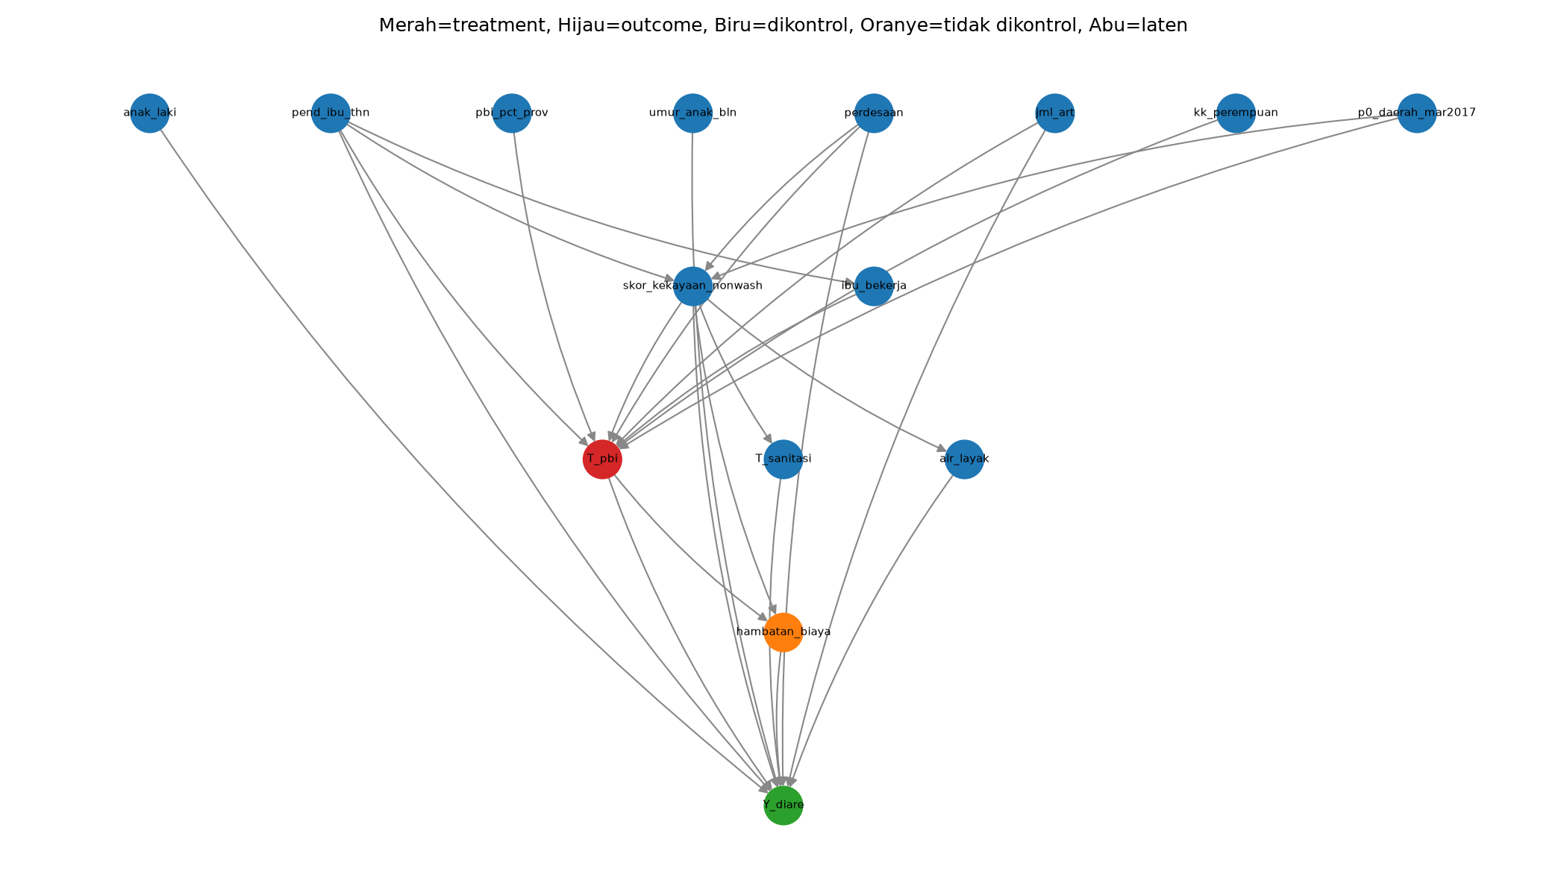
Gambar 1.6.1 DAG pakar: merah = treatment, hijau = outcome, biru = dikontrol, oranye = tidak dikontrol, abu = laten
Tabel 1.6.2 Estimasi efek (CI 95% bootstrap PSU, 500 replikasi)
estimator | p1 | p0 | RD [CI 95%] | RR [CI 95%] | se boot
g-komputasi | 0,1551 | 0,1363 | +0,0187 [+0,0023; +0,0344] | 1,14 [1,02; 1,26] | 0,0081
IPW | 0,1613 | 0,1362 | +0,0251 [+0,0077; +0,0418] | 1,18 [1,05; 1,32] | 0,0087
AIPW (utama) | 0,1598 | 0,1357 | +0,0241 [+0,0070; +0,0407] | 1,18 [1,05; 1,31] | 0,0086

Tabel 1.6.3 Sensitivitas terhadap confounder tak terukur (E-value, dari RR AIPW)
ukuran | nilai
E-value estimasi titik | 1,63
E-value batas CI | 1,28

Tabel 1.6.4 Keseimbangan kovariat sebelum dan sesudah IPW (SMD; target |SMD| < 0,1)
kovariat | smd awal | smd ipw
T_sanitasi | −0,301 | −0,017
air_layak | −0,115 | −0,022
anak_laki | −0,002 | −0,009
ibu_bekerja | −0,129 | −0,004
jml_art | +0,160 | +0,012
kk_perempuan | −0,009 | +0,014
p0_daerah_mar2017 | +0,284 | +0,010
pbi_pct_prov | +0,375 | −0,006
pend_ibu_thn | −0,482 | −0,019
perdesaan | +0,217 | +0,023
skor_kekayaan_nonwash | −0,564 | −0,034
umur_anak_bln | −0,069 | −0,007

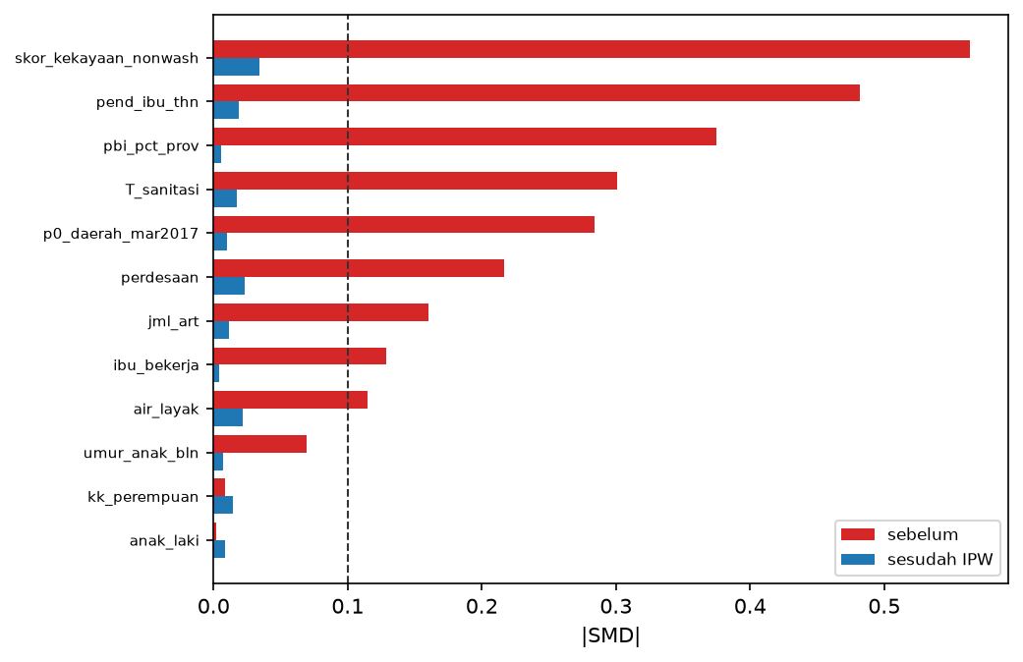
Gambar 1.6.2 |SMD| kovariat sebelum dan sesudah pembobotan IPW
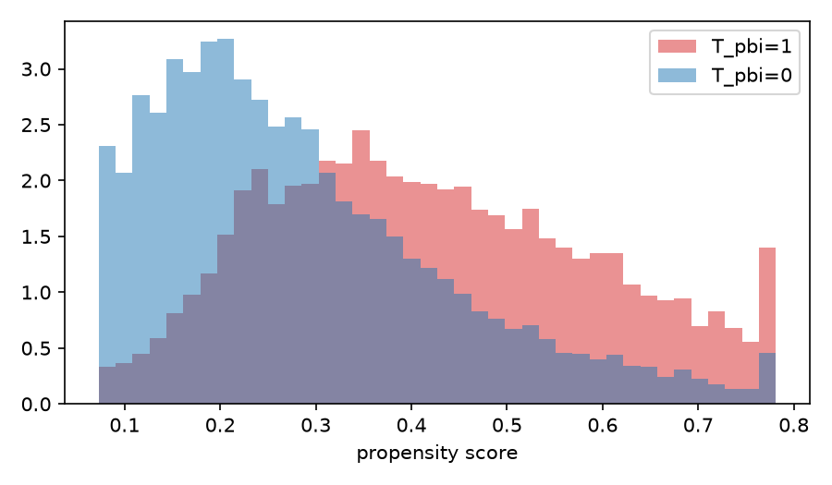
Gambar 1.6.3 Overlap propensity score per kelompok treatment

